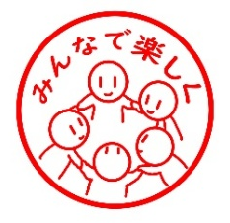
令和7年度こども食堂ミーティング 参加申込書
柏崎市社会福祉協議会 地域福祉係 行きＦＡＸ：２２－１４４１へ送信してください。
締切日時：令和８年2月２４日（火）午後５時

１.出欠について教えてください。
□ 出席
□ 欠席（欠席される場合も団体名をご記入の上送信して下さい）

２. 該当する箇所にチェックをお願いします。
□ こども食堂等運営者 □ 企業・一般参加者

３.必要事項をご記入ください。
① 団体名・・・
※個人の方は②のみご記入ください。
② 参 加 者 情 報 （3名以上の場合は下記問合せ先にご連絡ください。）
氏名 | 郵便番号：  住 所 ：  電 話 ：
氏名 | 郵便番号：  住 所 ：  電 話 ：
出欠席にかかわらず、活動のチラシや活動を紹介できるものがある場合は、
申込締切日までに総合福祉センター（柏崎市豊町3-59）へ50部程度ご持参ください。
講師への質問がありましたらこちらにご記入ください。


Google forms
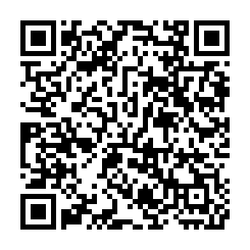
⇒申込締切：令和８年2月２４日（火）午後5時まで
「参加申込書」を下記までご提出ください。
Google formsからも申込可能です。
申込後、確認のご連絡をさせていただきます。
＜申込み・問合せ先＞
社会福祉法人 柏崎市社会福祉協議会
〒945-0045 柏崎市豊町3-59 柏崎市総合福祉センター内 （担当：滝澤・林）
ＴＥＬ22-1411 ＦＡＸ22-1441 メールks-14@syakyou.jp

